7 ҚАТПАРЛЫ ЖАТЫСТАР

7.1 Жалпы мәліметтер
Пластикалық деформация кезінде пайда болған метаморфтық, жанартау текті және шөгінді тау жыныстардығ қабатты қалыңдығының толқын тәрізді иінін қатпар деп атайды. Олар екі негізгі түрге бөлінеді: антиклин және синклин. Антиклин қатпары деп ортаңғы бөлікте орналасқан көне тау жыныстарға қатытсты олардың шеткі , перифериялық бөліктеріндегі иілімді айтады. СИнклин қатпарында ортаңғыбөліктері шеткі бөліктердегі жыныстарға қарағанда жас жыныстардан құралған. Келесі қатпар элементтерін (14 сурет):
- Қатпар құлпы немесе дөңесі- қатпардың майысқан жеріндегі қатпарлар;
- Қанат- дөңеске тұтасатын қатпарлар учаскесі;

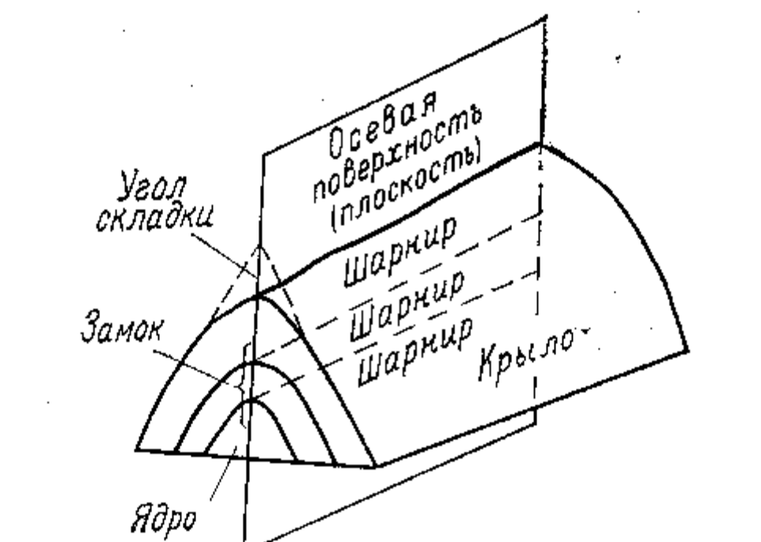

қатпар бұрышы – қатпардың қанатын жалғастыратын сызықтардан құралған бұрыш.
Осьтік жер беті – қатпарды құрайтын қабаттардан майысу нүктесі арқылы өтетін жер беті.
Осьтік сызық немесе осьтік қатпар – жоспардағы қатпарды сипаттайтын осьтік беттің жер бедерінің бетімен қиылысатын сызық (оның жағдайы азимутымен анықталады).
Қатпардың топсасы – қатпарды құрайтын осьтікк беттің қандайда болса бір қабаттың бетімен қиылысатын сызық, ол қатпарлы осьтік бет бойымен құрылуын сипаттайды және оның жағдайын созылу азимуты мен тиелу немесе зіңкию бұрыштары арқылы анықталады.
Қатпарлардан басқа тау жыныстарының дислокацияланған қалыңдықтарында флексура деп аталатын тізе тәрізді иілімдер де кеңінен таралған.(сурет).

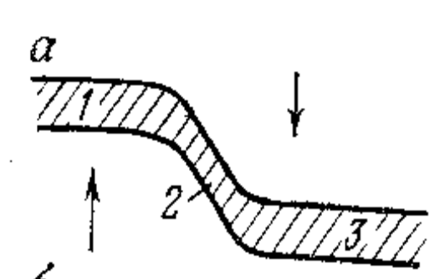

Олар қабаттың еңіс жағдайында жалпы олардың горизонталь жатысымен немесе жалпы еңіс жатысының тік тиелуімен (моноклиндарда немесе қатпарлар қанаттарында) сипатталады. Флексуралардың тік қимасы келесі элементтерден тұрады. (15 – ші сурет) жоғарғы (немесе көтерілген) қанат (1); төменгі (түсірілген) қанат (3) ;мтығыз тұтасқан қанат (2).

7.2 Жұмыстың мақсаты
Диагональды бағыттағы қиманы қабаттың еңіс жатысының картасы бойынша құрастыру.
Тапсырма: қатпарлардың осьтері мен топсаларын тұрғызу 1 : 100 000 масштабты геологиялық картада субендіктік созылымды сызықтық қатпарлардан құралған учаске келтірілген. (16 - сурет). Сумен бөлінген учаскелерде қатпарлы кешен су бұзып кеткен тыс қалдықтары болып таббылатын горизонтальды жатыстағы жыныстарммен жабылған.
Орындалу керек:
- Антиклин (тұтас сызықпен) мен синклин (үзік сызықтармен) қатпарларының осьтік сызықтарын құру;
- Горизонталь жатыстағы қатпарлардың астындағы шекараларын (үзік нүктесімен) қалыптастыру;нақты қуат пен қабаттың жер бетіне шығуының ені, яғни көрінетін қуат мәндерін пайдалану арқылы қатпарлардың барлық қанаттары үшін құлау бұрышын анықтау.
- Картада көрсетілген, бір сызық арқылы, карта масштабында қима тұрғызу, картада көрсетілген биіктік белгісі мен өзен жүйесін есепке ала отырып, жер беті бедерінің профилін тұрғызу;

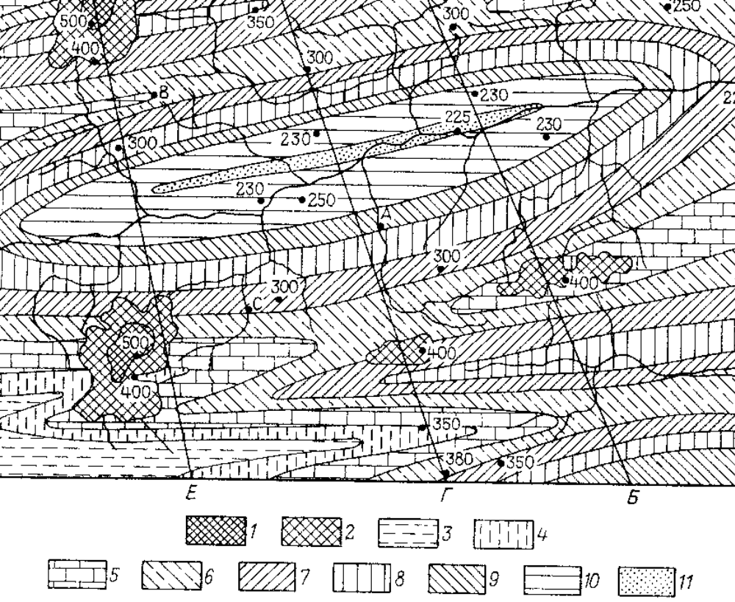

1 – кремнилі құмтастар; 2 – опоктер; 3 – құмтасты саздар; 4 – фосфоры бар құмдар; 5- қатпарлы әктастар (қутаы 420 м); 6 – құмтасты саздар және көмірі бар құмдар (қутаты 280 м); 7- доломитталған әксаздар; 8 – массивті әктастар (қутаты 420 м); 9 – кремнилі әксаздар; 10 – тығыз саздар (қутаты 700 м); 11 – құмдар. Картадағы сандар метрмен өлшенген бедердің белгілері. Шартты белгілер жастық сатымен көрсетілген.

